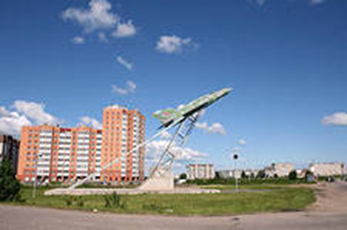

Анализ воспитательной работы
МБОУ «Гатчинская средняя общеобразовательная школа№2»
за 2012-2013 учебный год
Заместитель директора по ВР
Филимонова Е.В.

2013 год
Цель воспитательной работы: создание условий для формирования личности творческой, гуманной, способной ценить себя, уважать других и умеющей строить свою жизнь на принципах добра, истины и красоты.
Воспитательная работа в текущем учебном году находится на этапе стабильного развития. Этот этап характеризуется сплочением школьного коллектива, усложняется деятельность детей в сфере самоуправления, развивается их инициатива и самостоятельность. Воспитательный процесс организован в соответствии с программой воспитательной системы и основными целями и задачами, стоящими перед педагогическим коллективом. Проведен ряд мероприятий, направленных на формирование устойчивой нравственной позиции учащихся, способствующих проявлению нравственных и патриотических качеств личности учащихся.
В целях планового перехода к реализации Президентской инициативы "Наша новая школа", направленной на введение федеральных государственных образовательных стандартов (ФГОС), МБОУ «Гатчинская СОШ № 2» с 1 сентября 2012 года была определена «стажерской площадкой» по введению ФГОС основного общего образования.
Классные руководители Большакова Г.А. и Батурина Е.Б. стали участниками апробации ФГОС ООО.
Для введения ФГОС ООО были проведены мероприятия по следующим направлениям:
- создание нормативно-правового обеспечения ФГОС ООО;
- создание организационного введения ФГОС ООО;
- информационное обеспечение введения ФГОС ООО;
- финансово-экономическое обеспечение введение ФГОС ООО;
- материально-техническое обеспечение введение ФГОС.
Данные мероприятия реализовывались в соответствии с региональными, муниципальными планами-графиками по введению ФГОС ООО в общеобразовательных учреждениях Ленинградской области на 2012-2013 годы.
Рабочей группой в составе директора школы, заместителя директора по УВР, заместителя директора по ВР, учителей, педагога - психолога был разработан и утвержден проект введения ФГОС в образовательную среду МБОУ «Гатчинская СОШ № 2».
В направлениях деятельности рабочей группы по внедрению ФГОС второго поколения не было приоритетов. Решать приходилось все параллельно и комплексно. Приоритетными направлениями являются нравственно – патриотическое, художественно-эстетическое и здоровьесберегающее. Эти направления учитывают все звенья воспитательного процесса в школе: Совет командиров и Совет старшеклассников, творческие объединения (театр «Вдохновение», руководитель учитель русского языка и литературы Гасанова Г.Ю.; театр «Антрепризы», руководитель Ротарь Р.В.), спортивные секции, классные коллективы, библиотека. Во внеурочной деятельности преобладают активные формы: игровые и познавательные программы, соревнования, экскурсии, коллективные творческие дела. Существует система традиционных мероприятий. Согласно учебному плану основного общего образования, который направлен на реализацию целей и задач общего образования, выполнения федерального государственного образовательного стандарта организация занятий по направлениям внеурочной деятельности является неотъемлемой частью образовательного процесса в школе. Эта деятельность позволяет эффективно решать задачи воспитания и социализации обучающихся.

Ведется целенаправленная работа по повышению педагогического мастерства классных руководителей через методическое объединение классных руководителей (руководитель МО Киселёва И.В.).
Школа поддерживает постоянное сотрудничество с учреждениями культуры:

МБОУ
«СОШ № 2»

ТРК «Пилот»

ФОК «Арена»

ДХШ

ЦТЮ

Библиотеки города

ДЮСШ

Городская детская библиотека, районная библиотека имени А.С.Пушкина, ФОК «Арена», ТРК «Пилот», МБОУ «Гатчинский ДДТ», МБОУ ДОД «Гатчинский центр дополнительного образования детей» спортивными, музыкальными и художественными школами, Комитет по спорту, туризму и молодежной политике администрации МО «Город Гатчина», МБУ «Гатчинский Дворец молодежи», ЦТЮ.
Педагогический коллектив школы, социальный педагог Хохлачева Т.Г. и психолог Мординсон Н.В. проводят систематическую работу по профилактике правонарушений и преступлений среди молодежи.
Создана база данных о детях, стоящих на внутришкольном учете, о неблагополучных и социально - опасных семьях: на учете в ОДН - 3 чел, на внутришкольном учете – 7 чел., детей из социально-опасных семей – 2 чел.
Основными направлениями социального воспитания являются предупредительно - профилактическая, охранно-защитная работа, здоровый образ жизни, работа с семьей, организация досуга. Работа с каждой категорией обучающихся ведется целенаправленно, руководствуясь Конвенцией о правах ребенка.
Контроль за такими учащимися осуществляют администрация, классные руководители и родительская общественность. Обучающиеся, находящиеся в социально-опасном положении, активно привлекаются к участию во всех классных и школьных мероприятиях, занимаются в спортивных кружках и секциях.
Психолог Мординсон Н.В. совместно с классными руководителями и учителями-предметниками составили и реализуют план мероприятий по успешной адаптации пятиклассников к новым условиям обучения и к новым формам и методам работы в соответствии с ФГОС. Проводится отслеживание динамики развития при переходе на следующую ступень обучения, изучение работоспособности учащихся. Консультации для учителей и родителей по дифференцированному подходу к учащимся с различными типами нервной системы; определение причин школьной тревожности; выявление проблем в обучении, изучение особенностей личности; определение взаимоотношений в коллективе способствуют успешной адаптации, пониманию себя и других, умению быть ответственным за свои поступки. Воспитательная служба школы оказывает помощь в преодолении трудностей в обучении слабоуспевающих обучающихся. Систематически проводится углубленное обследование обучающихся по запросу администрации, классных руководителей и родителей.
Профессиональному самоопределению обучающихся 9^{х}-11^{х} классов способствует работа психолога со старшеклассниками по определению склонности к тому или иному типу профессий, определению перспектив будущей профессиональной деятельности. Посещение ХХ11-ой ежегодной ярмарки профессий, вакантных учебных и рабочих мест способствует расширению представлений о различных профессиях. (См таблицу результатов трудоустройства выпускников МБОУ «Гатчинская СОШ №2» за 2012-2013 учебный год).

Продолжается психологическое сопровождение детей, обучающихся дистанционно (3 человека): выявляются возможные трудности в обучении и их преодоление.
Профилактике девиантного поведения и подростковой агрессии способствует формирование совместно с родителями простых принципов воспитания, основанных на психологических наблюдениях и здравом смысле.
Осуществляется адаптация в системе общественных отношений: психологическая подготовка обучающихся 9^{х}-11^{х} классов к успешной сдаче выпускных экзаменов; обучение эффективным способам подготовки к экзаменам (используются групповые и индивидуальные занятия с учащимися). Каждый классный руководитель разработал и реализует комплекс мер по охране и укреплению здоровья детей, включающий в себя организацию и проведение каникулярного отдыха детей, инструктажей по правилам техники безопасности.
Предметом особого внимания в школе является система дополнительного образования учащихся: 19 кружков, объединений школы (художественно-эстетическое, психолого-педагогическое, эколого-биологическое, научно-техническое, туристско-краеведческое направления).
Центральная задача, над которой работает педагогический коллектив – это развитие личности ребенка в соответствии с его склонностями и интересами. Система дополнительного образования создана для педагогически целесообразной занятости детей в возрасте от 11 до 15 лет в их свободное время. Разработаны и реализуются дополнительные образовательные программы с целью удовлетворения потребностей детей в самообразовании, разностороннего развития личности ребенка, создания условий для ее реализации, формирования человека и гражданина, интегрированного в современное общество.
Кружки созданы по запросам обучающихся, их родителей и законных представителей. Занятия в кружках дополнительного образования проводятся согласно расписанию, которое составляется в начале учебного года.
Во внеурочной деятельности используются программы, разработанные учителями-предметниками, педагогами дополнительного образования: хор «Мелодия» (Журавлёва Г.В., педагог дополнительного образования), «Юный журналист» (Гасанова Г.Ю., учитель русского языка и литературы), «Робототехника» (Панасюк Д.П., учитель информационных технологий), «Юный радиолюбитель» (Бочков А.П., педагог дополнительного образования, учитель трудового обучения), «Мастерская чудес» (Власюк И.Я., учитель технологии), «Юный математик» (Батурина Е.Б., классный руководитель 5-2 класса, учитель математики), «Основы проектной деятельности» (Покровская О.Н., учитель истории и обществознания), «Познай себя» (Мординсон Н.В., педагог – психолог), «Хочешь быть здоровым - будь им» (Зубова А.Л., учитель биологии).
В сентябре 2012 года в школьный хор «Мелодия» был произведён дополнительный набор участников, проведено прослушивание всех учеников 5-х классов и по результатам прослушивания было предложено детям заниматься в хоровом коллективе. Всего из 5-х классов записались в хор 27 человек: из них 8 мальчиков и 19 девочек.
В 2012-2013 учебном году в школьном хоре занимались 70 человек с 5 по 11 класс. Продолжил работу и вокальный ансамбль старшеклассниц «Юность». А в марте 2013 года был организован ансамбль мальчиков 5-х классов «Ленинградские мальчишки». Также был отмечен талантливый мальчик, учащийся 5-1 класса, Митрофанов Макар, который в этом учебном году был солистом хора «Мелодия» и ансамбля «Ленинградские мальчишки». Продолжил свою работу и хор учителей «Элегия», который в этом учебном году отметил своё десятилетие.
Хоровые и вокальные коллективы в 2012-2013 учебном году принимали активное участие не только в общешкольных мероприятиях, а также участвовали в районных и областных мероприятиях, фестивалях и конкурсах. Вокальные и хоровые коллективы учащихся и учителей были награждены победными кубками, грамотами и дипломами, благодарственными письмами.
Наиболее значимыми были следующие выступления:
25 сентября 2012 г. – выступление вокального ансамбля «Юность» в Гатчинской центральной библиотеке им. А.С.Пушкина на научно-практической конференции «Личности, события, факты в развитии российской государственности в видении человека XXI века». Итог: (Благодарственные письма участникам ансамбля).
4 октября – выступление хора учителей «Элегия» в ЦТЮ, на районном праздничном мероприятии, посвящённому Дню учителя.
16 октября – выступление хора учителей «Элегия» на областном семинаре для завучей и директоров школ Гатчинского муниципального района.
23 ноября – участие ансамбля «Юность» в областном конкурсе эстрадного вокального искусства «Песенный звездопад». Итог: III место.
29 ноября – выступление ансамбля «Юность» в Гатчинской центральной библиотеке имени Александра Сергеевича Пушкина «Роль личности в становлении российской государственности» на заседании молодёжного дискуссионного клуба «Современные диалоги» с участием историков, преподавателей, краеведов Гатчинского муниципального района.
12 января 2013 года – участие вокального ансамбля «Юность» в XIII Рождественском фестивале Духовной Музыки «Христос рождается, славите!» Итог: грамота и диплом участника.
29 января – выступление хора «Мелодия» и ансамбля «Юность» на общешкольном мероприятии, посвящённом 69 годовщине Освобождения г. Гатчины от немецко-фашистских захватчиков.
7 марта – концерт для учителей, посвящённый 8 марта. В концерте принимали участие хор «Мелодия», солист, учащийся 5.1 класса Митрофанов Макар, ансамбль 6-х классов, вокальный ансамбль «Юность».
19 апреля – участие ансамбля «Ленинградские мальчишки» и вокального ансамбля «Юность» в VIII муниципальном фестивале вокально-хорового творчества учащихся и учителей Гатчинского муниципального района «Колокола родной земли», посвящённом Году духовной культуры в Ленинградской области. Итог: ансамбль «Ленинградские мальчишки» - Гран При; вокальный ансамбль «Юность» - Гран При; солист Митрофанов Макар – грамота.
20 апреля – участие хора учащихся «Мелодия» и хора учителей «Элегия» в VIII муниципальном фестивале вокально-хорового творчества учащихся и учителей Гатчинского муниципального района «Колокола родной земли», посвящённом Году духовной культуры в Ленинградской области. Итог: хор учащихся «Мелодия» - I место; хор учителей «Элегия» - Гран При фестиваля и Благодарственное письмо от депутатов Законодательного собрания Ленинградской области.
24 мая – выступление ансамбля «Юность», хора учащихся «Мелодия» на праздничной линейке «Последний звонок».
Совет физкультуры под руководством учителей физвоспитания Решетниковой Т.А., Фокиной В.П., Яшиной Г.Б., Тверитиновой А.Н. осуществляет работу по привлечению обучающихся к систематическим занятиям физической культуры и спортом. Спортсмены школы приняли участие в 48 ОСШ и соревнованиях, проводимых Комитетом по спорту, туризму и молодежной политике администрации МО «Город Гатчина» и федерациями по отдельным видам спорта:
«Президентских состязаниях»;
легкоатлетической эстафете, посвященной 216-ой годовщине присвоения Гатчине статуса города (2 место);
по мини-футболу (6-2класс- 3 место);
чемпионате города Гатчины по баскетболу (95-96г.р. девушки -1 место, юноши-2 место);
кроссе лыжников (2 место, Сабанин М.,5-1 класс,– 1 место);
олимпиаде по физической культуре (Персинен О. -2 место, Сорока П. – 3 место);
чемпионате города Гатчины по баскетболу (97-98 г.р. девушки – 1 место);
новогоднем турнире по баскетболу (2000 г.р. девушки -2 место, юноши – 1 место);
чемпионате города Гатчины по баскетболу (1999 г.р. девушки – 1 место, юноши – 3 место);
по мини-футболу в рамках регионального проекта «Мишка» (1999-2000 г.р. – 2 место);
соревнованиях по баскетболу (8-1 класс – 1 место);
КЭС – БАСКЕТ суперфинал (2 место);
эстафете, посвященной 67-ой годовщине Великой Победы (2 место).
11 июня 2013 года российский баскетболист Константин Нестеров провел мастер-класс в родной школе. Тренировка доставила массу положительных эмоций, как юным спортсменам, так и самому баскетболисту. Оформлен информационный стенд с указанием Истории Олимпийских игр; информации о XXII Олимпийских зимних играх и XI Паралимпийских зимних играх «Сочи - 2014»; информации об эстафете олимпийского Огня «Сочи - 2014» и регламента проведения эстафеты в городе Гатчине (с указанием истории города, главных спортивных достижений, маршрута проведения эстафеты и зон торжественных мероприятий).
Система ученического самоуправления направлена на создание в школе демократического стиля управления. На заседаниях Совета командиров и Совета старшеклассников решались важные вопросы школьной жизни: вырабатывались предложения по совершенствованию учебно-воспитательного процесса, оценивались результаты деятельности школьного самоуправления. По инициативе ученического самоуправления 7 марта был организован День самоуправления. Михеев Арсений, Проворов Максим и Королёв Вадим представили свои кандидатуры на должность директора. В результате выборов школьную ученическую администрацию возглавил Михеев Арсений (11-1 класс). Силами Совета старшеклассников школы были проведены День памяти Героя Советского Союза Гречишкина В.Н. (митинг на воинском кладбище, 9-3 класс, кл. руководитель Покровская О.Н.); акции « Свеча памяти».
Ученический Совет школы активно участвовал в разработке, организации и проведении:
- социальных акций «Всё в дом», Неделя толерантности,
-дискотек для обучающихся 7-х классов « 8 марта», «Здравствуй, Новый год!» (11-2 класс),
-спортивного праздника «Веселые старты» (5-е классы), оборонно-спортивной игры «Зарница» для обучающихся 5-6-х классов (10-е классы),
- месячника по благоустройству территории микрорайона Аэродром, трудового десанта « Обелиск» у памятников «Самолёт - символ Азродрома», Герою Советского Союза Гречишкину В.Н., 25-ти комсомольцам-подпольщикам,
- праздновании 67-ой годовщины Победы. В школе большинство учащихся включены в самоуправленческую деятельность на разном уровне (в основном среднем), степень организованности коллектива - средняя. Практически каждый ученик несет ответственность за классные и общешкольные дела, участвует в планировании, организации и проведении общешкольных, классных мероприятий. Уровень самоуправления в прошедшем учебном году по результатам выведения среднего коэффициента трех блоков, составляет 0,68 – это соответствует среднему уровню самоуправления в ученическом коллективе. По сравнению с 2011, 2012 годами наблюдается положительная динамика включенности учащихся в самоуправление (с 0,55 до 0,68) , постепенно растет ответственность школьников за проведение общешкольных дел (с 0,75 до 0,83), организованность коллектива остается на прежнем хорошем уровне.
Продолжена работа школьного коллектива по патриотическому воспитанию обучающихся. Учителя и ученики школы приняли участие в подготовке и проведении праздника, посвящённого 216-ой годовщине присвоении Гатчине статуса города. Проведены предметные недели, интеллектуальная игра «Эрудицион». В январе месяце обучающиеся 7-3 класса (кл. руководитель Киселева И.В.) совместно с ветеранами микрорайона Аэродром организовали и провели традиционный праздник, посвященный 69-ой годовщине освобождения Гатчины от немецко-фашистских захватчиков и снятию блокады города Ленинграда.
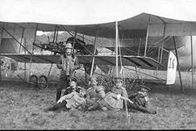
В целях привлечения обучающихся к социально-значимой деятельности организована акция « Поздравь ветерана». Установлено тесное сотрудничество Совета музея школы с музейным залом АРЗ-218, на базе которого систематически проводились экскурсии. Активно осуществлялась работа по вовлечению учащихся в поисковую и исследовательскую деятельность. В прошедшем учебном году школьный музей «История и развитие авиации в России» работал по утвержденному плану, который состоял из следующих разделов: накапливание материала, оформление новых экспозиций, экскурсионно - массовая работа, встречи, поисково – исследовательская работа. Пополняются электронные документы музея, под руководством учителя истории и обществознания Покровской О.Н.созданы презентации: «Небесные первопроходцы» (Заседателева А.), «Первый русский летчик М.Н.Ефимов» (Мордасова Н.), «Героев помним имена (из истории 276-ой бомбардировочной Гатчинской авиационной дивизии», (Мышляева Ю.), «Первые русские летчицы: Л.В. Зверева и Л.А. Галанчикова» (Мороз П.). Кравченко А. сняла фильм «ВВС» (учитель русского языка и литературы Гасанова Г.Ю.)

Школьная библиотека осуществляет информационно-библиотечную поддержку процесса обучения и воспитания, является частью информационно-образовательного пространства школы.
Книжный фонд библиотеки школы (библиотекари Павлова И.Е. и Фомина Т.В.) соответствует современной образовательной программе. При комплектовании фонда литературой учитывается разновозрастный состав пользователей библиотеки, информационные и образовательные потребности школьников и учителей. В 2012-2013 учебном году в библиотеку записалось – 184 чел., количество читателей – 746 чел., посетило – 5071 чел., книговыдача – 11057, выдано библиографических справок (справочно-библиографическое обслуживание) – 15. Павлова И.Е. осуществляет индивидуальную работу с читателями (помощь в подготовке сообщений, докладов, рефератов, рекомендательные беседы по выдаче книг). Совет библиотеки оказывает посильную помощь в работе с фондом: расставлено в фонд – 1528 экземпляров новых книг художественной литературы, полученных в августе 2012г., изъяты из фонда устаревшей литературы – 852 учебника, производится подшивка газет, а также ремонт художественной(129 книг) и учебной литературы (1515 учебников). Подготовлены и оформлены книжно-иллюстративные выставки: к юбилейным датам , к знаменательным историческим событиям , к праздникам , по пропаганде книги и чтения. Павлова И.Е. подготовила и провела библиотечные уроки в 5-6-7 классах по пропаганде литературы, стимулированию читательской активности; экскурсии в библиотеку для пятиклассников; Уроки мужества, посвященные 70-летию разгрома гитлеровских войск под Сталинградом в 5,6,7,9классах; беседы, посвященные 400-летию дома Романовых в 6-7классах, к 115-летию Русского музея в летнем лагере олимпийского резерва, о русских полководцах для обучающихся 7-8классов, о толерантности в 9-х классах. Библиотека выполняет требуемый объем работы по предоставлению пользователям необходимого информационного материала. Показателем этого также является рост по сравнению с прошлым годом количества читателей (+95), посещений библиотеки (+693) и книговыдачи (+572). В этом учебном году библиотечный фонд пополнился энциклопедическими изданиями, которые пользуются большой популярностью у младших школьников. Благодаря существенному пополнению фонда художественной литературы библиотека практически полностью удовлетворяет потребности старшеклассников в произведениях классической и современной русской литературы. В следующем учебном году желательно пополнить новыми книгами разделы: «Зарубежная классическая литература» и «Современная детская литература. Необходимо провести работу по проверке основного фонда и списанию устаревших книг и освободить фонд от морально устаревшей и непрофильной литературы, излишней экземплярности на основе изучения его состава и использования. По-прежнему остро стоит проблема сохранности и бережного отношения к учебникам. Состояние многих учебников (особенно по биологии, химии и математике), которые библиотека принимает в мае, не выдерживает никакой критики. В новом учебном году необходимо сделать работу по сохранности учебников одной из основных в работе библиотеки.
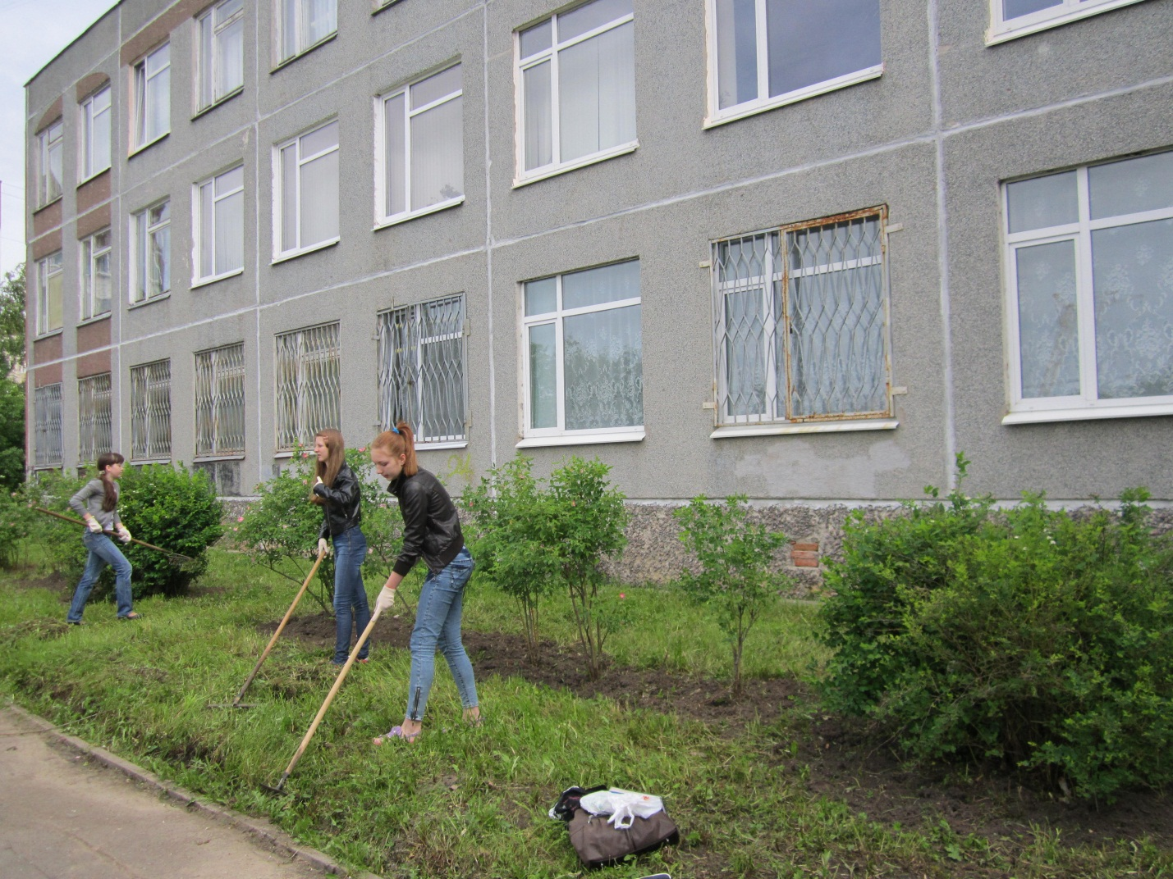
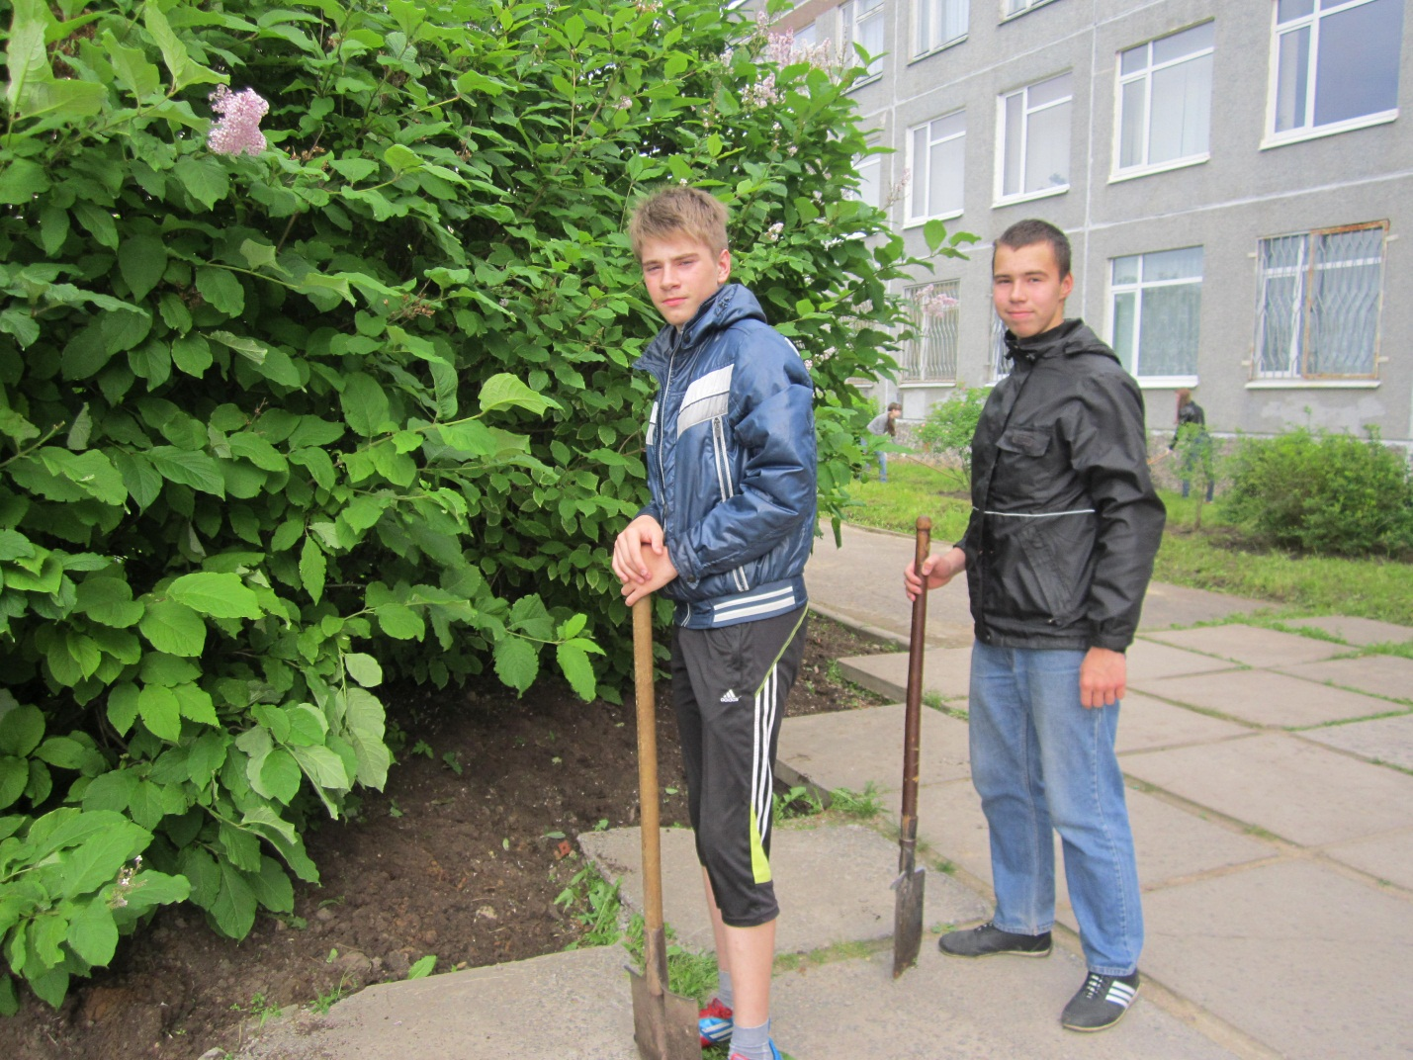
В школе стало уже традицией организовывать деятельность подростков в форме трудовых бригад. Юноши и девушки работают в составе трудовых бригад, здесь они получают возможность закрепить профессионально-трудовые навыки, которые пригодятся в будущем, принести пользу обществу, жить в коллективе, общаться, дружить и вместе нести ответственность за полученный результат. Обучающиеся приобретают практические навыки труда, реализуют свои потребности через трудовую социально-значимую деятельность. На пришкольной территории оформлен цветник; произведены работы на спортивной площадке (подготовлена яма для прыжков в длину); оказана посильная помощь в общественных работах по благоустройству школьных помещений.
В июне 2013 года сформированы 3 трудовые бригады.
Эта работа способствует развитию умений, навыков, личностных качеств, необходимых для успешной интеграции выпускника во взрослое общество, формированию положительного, сознательного отношения к трудовой деятельности, потребности в труде, приучению обучающихся к трудовой дисциплине, воспитанию ответственности за исполняемые обязанности, бережного отношения к личной и общественной собственности.
Здоровье – состояние полного физического, духовного и социального благополучия, а не только отсутствие болезни или физических дефектов.
На занятиях кружка «Хочешь быть здоровым - будь им», руководитель Зубова А.Л., обучающиеся составили перспективную модель здоровья школьника, провели уроки-конференции «Режим дня школьника» в 5-х классах. Оформлен Уголок здоровья.
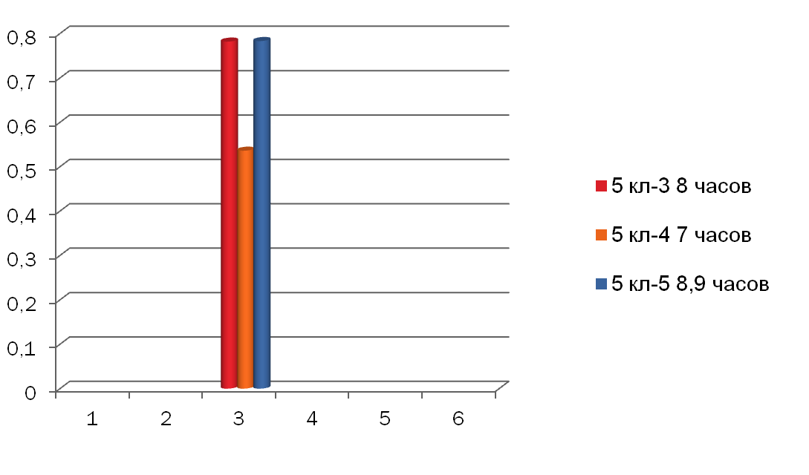

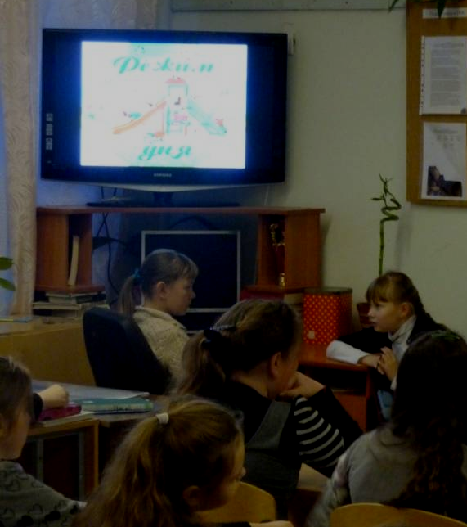
Продолжительность сна учащихся 5-х классов (учащиеся провели опрос среди 5-х классов)

Для информирования общественности о деятельности педагогов и учащихся продолжает работать сайт школы, электронный дневник. Активная работа велась на заседаниях общешкольного родительского комитета (председатель Кравченко Е.Н.), Совета Учреждения и Совета профилактики безнадзорности и правонарушений, в состав которых входит родительская общественность. Благодаря активной поддержке родителей в этом учебном году, так же как и на протяжении ряда лет, решаются задачи организации оздоровительных мероприятий, школьных праздников, экскурсий, содействия социально незащищенным семьям. При помощи родителей проводится косметический ремонт кабинетов, приобретается недостающая учебная литература.
Сотрудничество с родителями позволяет повысить эффективность образовательного и воспитательного процесса. Родители принимают участие в решении школьных проблем (88%), активно участвуют в классных и общешкольных собраниях, научно-практических конференциях, педагогических лекториях (69%).
Необходимым условием нормального функционирования воспитательной системы является формирование высокопрофессионального корпуса педагогов - воспитателей. С этой целью в МБОУ «Гатчинская средняя общеобразовательная школа №2» в 2012-2013 учебном году продолжает свою работу методическое объединение классных руководителей (32 чел.), руководитель Киселева И.В. Коллектив МБОУ «Гатчинская средняя школа №2» имеет реальные подтверждения результативности и эффективности воспитательной работы. По результатам диагностики уровня воспитанности наблюдается положительная динамика высокого уровня воспитанности учащихся (от 44% до 48,5%). Показатели среднего уровня воспитанности с 2011 года по 2013 колеблются от 45,3% до 47%, наблюдается снижение уровня воспитанности, имеются учащиеся с низким уровнем воспитанности от 10% до 11,3%,.

Два раза в год на методическом объединении классных руководителей подводятся итоги результативности и эффективности работы классных руководителей. Разработаны и реализуются критерии оценки деятельности классного руководителя. Деятельность классного руководителя администрация школы оценивает в баллах:
оценка уровня воспитанности обучающихся коллектива класса на начало и конец учебного года;
разработка индивидуальных программ обучающихся с учетом результатов диагностики (совместно с социальным педагогом и психологом);
вовлечение обучающихся в деятельность по интересам с учетом индивидуальных способностей и особенностей развития, в том числе получение дополнительного образования;
контроль посещаемости учебных занятий, успеваемости, состояния здоровья и безопасности жизнедеятельности обучающихся;
ежегодная диагностика сформированности и разработка программы развития коллектива класса (совместно с социальным педагогом и психологом);
воспитание обучающихся через организацию коллективной деятельности (акции, ученические проекты и др. совместно с социальным педагогом и психологом);
профессиональная ориентация обучающихся старших классов; работа с родителями, общественностью; обобщение и распространение педагогического опыта воспитательной работы;
использование современных информационных технологий в процессе воспитания).

Деятельность классных руководителей по состоянию на 01.06.2013г.
Всего классных руководителей | Количество классных руководителей набравших
Всего классных руководителей | менее 20 баллов | 20-30 баллов | 31-40 баллов | 41-50 баллов | 51-60 баллов | 61-70 баллов
32 |  |  |  | 18 | 11 | 3
Доля от общего числа классных руководителей, % |  |  |  | 56,3 | 34,4 | 9,4

Увеличилось количество школьников, участвующих в творческих конкурсах и спортивных соревнованиях на муниципальных и региональных уровнях. В течение трех лет наблюдается рост участия школьного коллектива в творческих конкурсах, акциях, смотрах и спортивных соревнованиях. Диагностика показывает положительное влияние процесса воспитания на учащихся. Сопоставление полученных данных с целями, содержанием и способами организации процесса воспитания помогает сделать выводы о том, что воспитательная система школы работает достаточно эффективно. Однако нельзя отрицать и ряд проблем, существенно осложняющих организацию воспитательной работы: классные руководители и педагоги дополнительного образования не всегда могут сформировать у школьников активную гражданскую позицию, систему ценностей здорового образа жизни и способности противостоять вредным привычкам, ответственное отношение к семье. К сожалению, увеличивается число обучающихся с отклонениями в здоровье, большинство школьников имеют недостаточно высокий уровень социальной адаптации к современному обществу: не имеют практических навыков применения предметных знаний для решения жизненно важных проблем, не владеют способами деятельности в различных жизненных ситуациях. Необходимо уделять особое внимание вовлеченности детей группы социального риска и детей с особыми образовательными потребностями в систему дополнительного образования школы, систематически вести индивидуальную работу с родителями по пропаганде дополнительного образования. Некоторые руководители объединений ДО недостаточное внимание уделяют наполняемости групп, агитационной работе среди учащихся для привлечения их к деятельности объединений. Выявлены недочеты в работе педагогического коллектива с родителями. У педагогов – воспитателей недостаточно развита степень партнерства с родителями и общественностью. Есть необходимость работать над повышением уровня воспитанности учащихся: как среднего звена, так и старших, формировать у детей основы культуры поведения. Еще не у всех учащихся сформировано чувство сознательной дисциплины, негативное влияние на отдельных учащихся оказывает социальная среда. Не удовлетворяет уровень культуры общения отдельных школьников со сверстниками, в процессе обучения и воспитания имеются трудности в работе с неблагополучными семьями. Продолжает иметь место ряд нарушений Устава школы подростками. А это означает, что одной из главнейших задач воспитательной работы школы в новом учебном году должна стать работа, как с детьми, так и родителями по нравственному воспитанию.
Воспитательная работа в новом учебном году будет направлена на решение следующих задач:
- развивать у обучающихся познавательные интересы, потребности в познании культурно - исторических ценностей, творческой активности;
- сохранять духовно-нравственное здоровье, приобщать обучающихся к нравственным и духовным ценностям культуры;
- создавать условия для профилактики заболеваний и оздоровления обучающихся, для занятия ими физической культурой и спортом, продолжать пропаганду и обучение навыкам здорового образа жизни, требованиям охраны труда;
- способствовать социализации обучающихся, готовить их к жизни в современных условиях, повышать качество интеллектуально-познавательного развития обучающихся путем применения технологии проектной деятельности в педагогическом процессе;
-создавать условия для успешной общественно- полезной трудовой деятельности обучающихся.

Трудоустройство обучающихся 9,11-х классов МБОУ «Гатчинская СОШ №2» в 2012-2013 учебном году.
Всего выпускников  11-х классов | Поступили в образовательные учреждения |  |  |  |  |  |  |  |  |  |  |  | Трудоустроены |  |  |  | Не трудоустроены | Российская армия
Всего выпускников  11-х классов | ВПО |  |  |  | СПО |  |  |  | по программе НПО |  |  |  |  |  |  |  | Не трудоустроены | Российская армия
Всего выпускников  11-х классов | Всего (число/%) | ЛО | СПб | Другой регион | Всего (число/%) | ЛО | СПб | Другой регион | Всего (число/%) | ЛО | СПб | Другой регион | Всего (число/%) | ЛО | СПб | Другой регион | Не трудоустроены | Российская армия
62 | 54 | 11 | 43 |  | 7 | 3 | 4 |  |  |  |  |  | 1 |  | 1

Всего выпускников  9-х классов (число/% от всех выпускников 9-х классов) | Поступили на дальнейшее обучение |  |  | Трудоустроены  на предприятия,  в организации  (число/%) | Не трудоустроены  (число/%) | Другое  (число/%)
 | в 10-е классы  (число/%) | в учреждения СПО  (число/%) | по программам НПО  (число/%) | Трудоустроены  на предприятия,  в организации  (число/%) | Не трудоустроены  (число/%) | Другое  (число/%)
112 | 62/55% | 49/44% | 1/1%  (со справкой)

Уровень воспитанности обучающихся МБОУ «Гатчинская СОШ №2».
уровня воспитанности наблюдается положительная динамика высокого уровня воспитанности учащихся (от 44% до 48,5%). Показатели среднего уровня воспитанности с 2011 года по 2013 колеблются от 45,3% до 47%, наблюдается снижение уровня воспитанности, имеются учащиеся с низким уровнем воспитанности от 10% до 11,3%,. 